Złota Pieczęć 2017
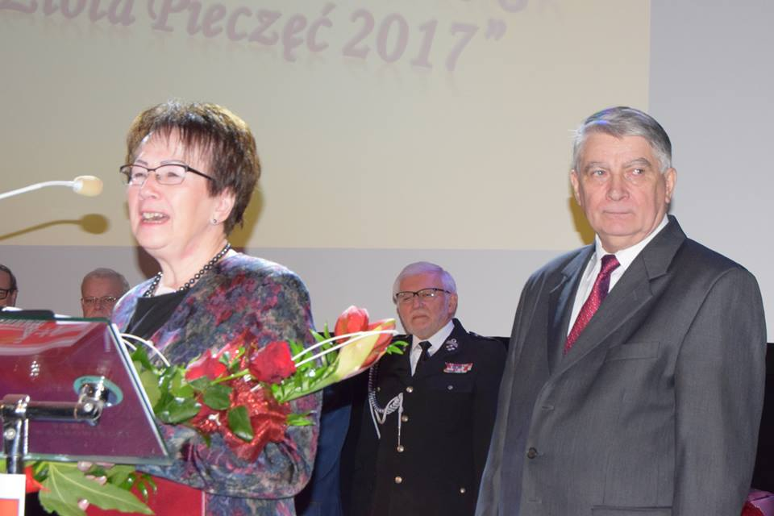
Elżbieta Kapczyńska Andrzej Wieczorek

Złota Pieczęć 2016

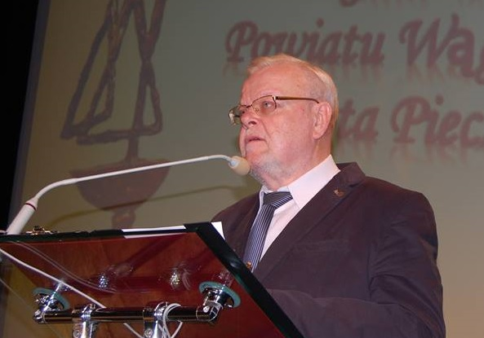
Prof. Andrzej Wyrwa
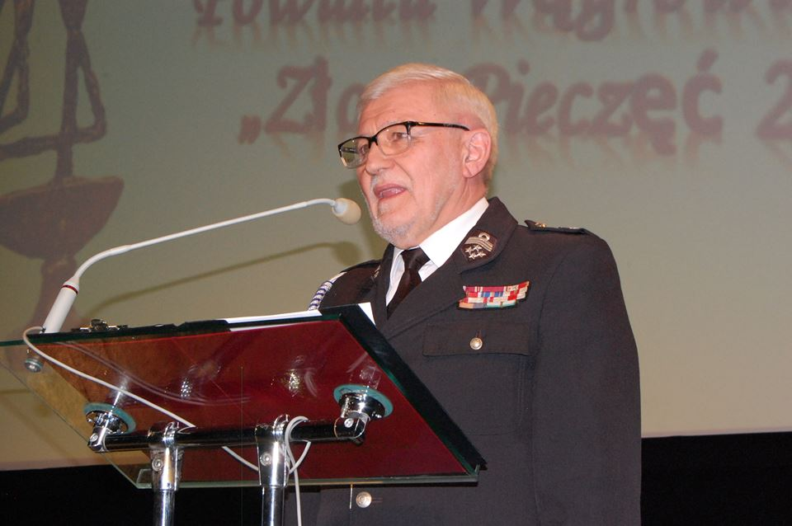
Andrzej Kuraszkiewicz

Złota Pieczęć 2015
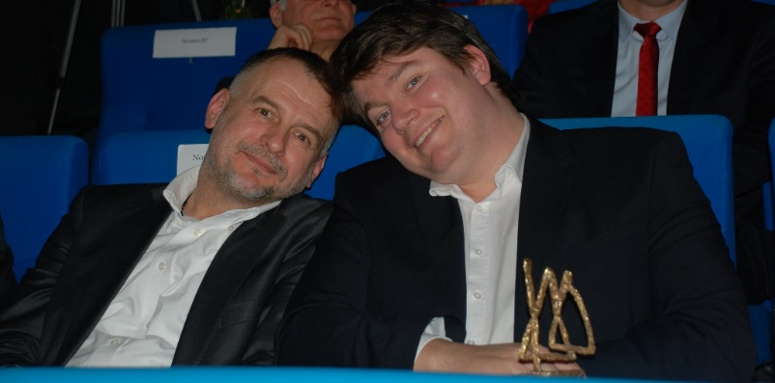
Andrzej Połczyński Jan Nowak
Złota Pieczęć 2014
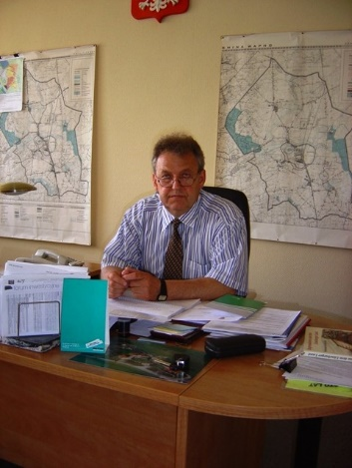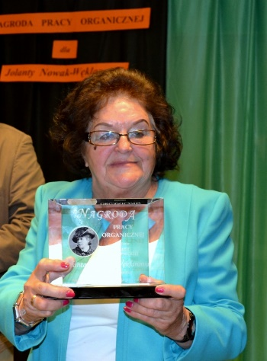
Andrzej Bąk Jolanta Nowak - Węklarowa

Złota Pieczęć 2013
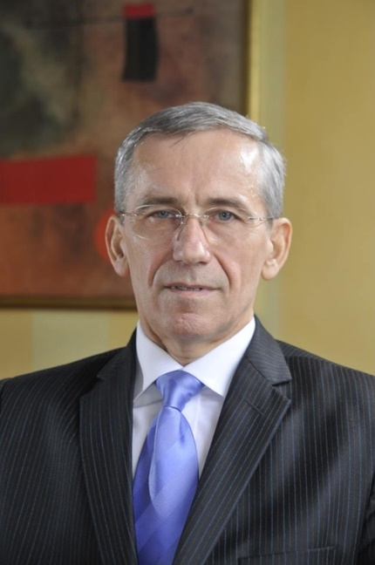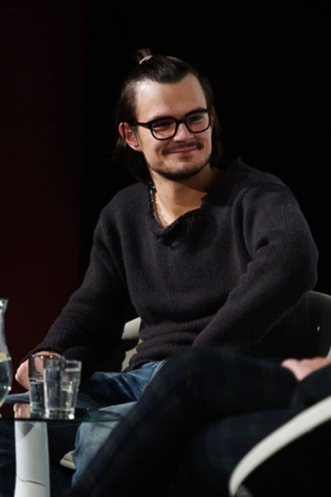
Stefan Mikołajczak Dawid Ogrodnik

Złota Pieczęć 2012

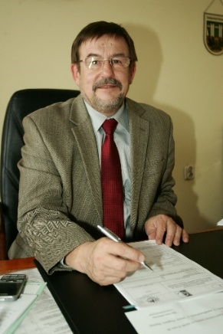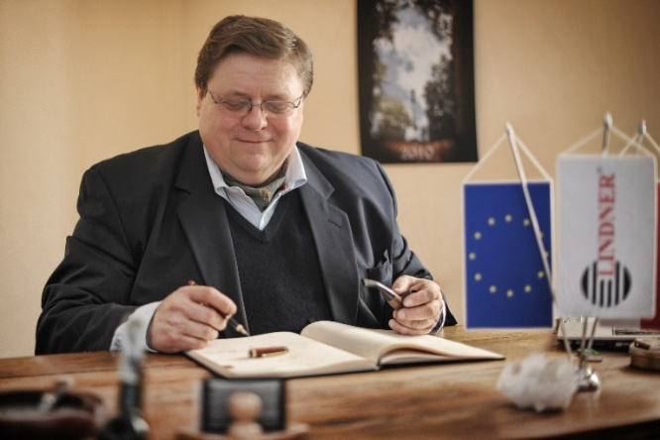
Andrzej Banaszyński Zbigniew Lindner
Złota Pieczęć 2012
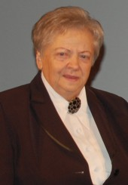 | 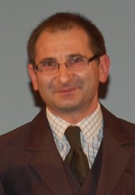
Maria Baar | Włodzimierz Naumczyk
Złota Pieczęć 2010
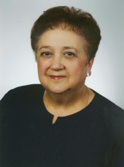 | 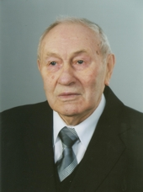
Irena Wojewódzka-Kucz | Franciszek Molendowski
Złota Pieczęć 2009
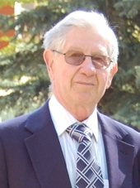 | 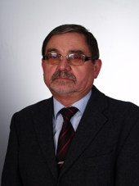 | 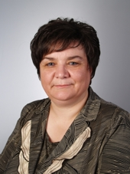
Zbigniew Orywał | Jerzy Kasprzak | Małgorzata Jazgar
Złota Pieczęć 2008
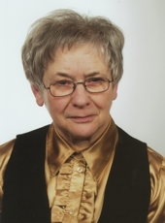 | 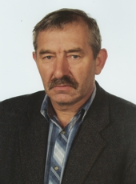
Leokadia Grajkowska | Ryszard Kołacki
Złota Pieczęć 2007
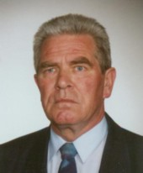 | 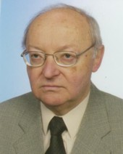
Marian Siwiński | Zygmunt Nieżychowski
Złota Pieczęć 2006
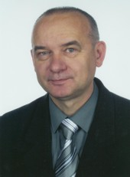 | 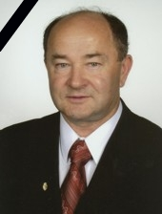
Jan Kasper | Zdzisław Gajewski
Złota Pieczęć 2005
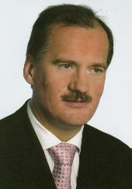 | 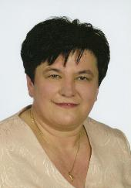 | 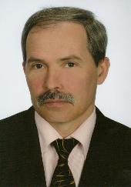
January Bątkiewicz | Jadwiga Ranke | Zdzisław Serwatka
Złota Pieczęć 2004
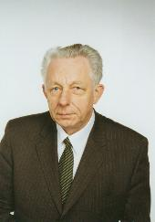 | 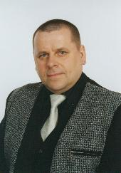 | 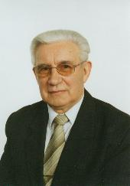
Alfons Hemmerling | Mieczysław Jarzembowski | Czesław Zawadzki
Złota Pieczęć 2003
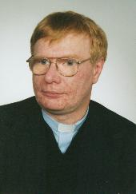 | 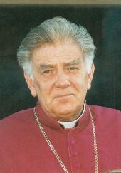 | 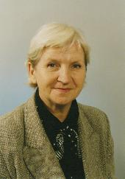
ks. Jan Kasztelan | ks. Andrzej Rygielski | Zofia Zawol
Złota Pieczęć 2002
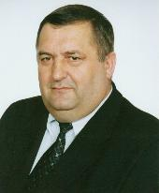 | 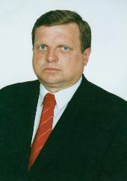 | 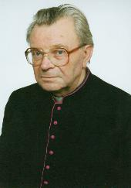
Bronisław Łukaszewski | Stanisław Marek Jóźwiakowski | ks. Andrzej Trzemżalski
Złota Pieczęć 2001
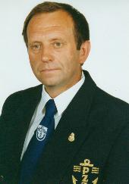 | 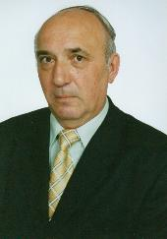 | 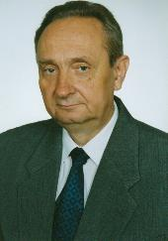
Mirosław Jańczak | dr Władysław Purczyński | Wiktor Andrzej Walkowiak

